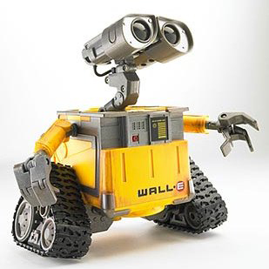

od najmladších až po maturantov

© Kravárová, chyby doplnil P. Horanský

Na seminári sa dozvieš tajnosti:

* Ktorý NX zvíťazí a prečo
* Čo je to inteligencia a ako ju napcháš do robota
* Prečo sa Driver v MATRIXe volá Driver

**Máš IQ na rozdávanie ?**

Podeľ sa so svojou inteligenciu so svojím NX robotom – naučíš sa to na našom občasnom NX seminári